**電⼦學報告**

*CE*組態

電⼦⼆甲 ⿈名廷*26*號

2016/4/13

1.量β值(利⽤三⽤電表歐姆檔RX10(先歸零)在測量)

2.決定直流⼯作點(IbQ、IcQ、Vcc、VceQ、Icc(max)) (1)特性曲線

更改電晶體為你剛剛量到的β值

ic

vce 5



T1 2N2222A

ib 10m

+

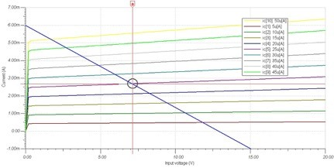

從圖中可訂出Ibq，Vcc得數值(通常我我們會將Ｑ點設計在⼆分之⼀Ｖcc的地⽅)

26*m*

3.求出rπ≒ *IbQ*

4.利⽤輸出⽅程式算出Rc,Re

Vcc =Ic(Rc+Re)+Vce

Ic(max) 、Vcc由第⼆步驟得知 因為Vce=0.2

*Vcc*

所以Vcc≒Ic(max)  (Rc+Re)  Rc+Re = *Ic*(max)

*Rb*

Ai= *Rb*  *r*  (1   )  Re// *RL*

Vcc - 0.7

 (1   ) 

Re Re *RL*

*IbQ* 

Rb  (1   )Re

*Rb*

131 Re

100=

*Rb*  742  131 200  Re

200  Re

Re 200

35*u* 

14.3

Rb  131* Re

15

→ Rb 131* Re =408571

Rc+Re = 6*m* =2500

解出⽅程式即可求出Re,Rb

*Vcc* 將Re帶入Rc+Re = *Ic*(max) 即可求出Rc

三、結果

1.⽅程式結果

項⽬

數值

|  |  |
| --- | --- |
| Re | 911.6007103 |
| Rb | 289151.7355 |
| Rc | 1555.065956 |
| Ai | 99.99968195 |
| Vcc | 15 |
| ic(max) | 0.006 |
| β | 130 |
| rπ | 742.8571429 |
| ibq | 0.000035 |
| RL | 200 |

2.模擬結果

(1)電路圖



V1 15

C1 1u

T1 2N2222A

C2 1u

i0

VG1

RB 287.04k

ib

RC 1.57k

(2)輸出波形

ii

+

RE 927

RL 200

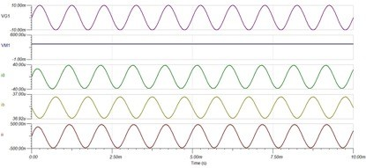

得知Ai≒100